Содержание

Введение

1. Особо охраняемые природные территории Красноярского края

2. Заповедники Красноярского края

2.1 Государственный природный заповедник "Столбы"

2.2 Саяно-Шушенский государственный природный биосферный заповедник

2.3 Таймырский государственный природный биосферный заповедник

2.4 Центрально-Сибирский государственный природный биосферный заповедник

2.5 Путоранский заповедник

2.6 Большой Арктический государственный природный заповедник

2.7 Тунгусский заповедник

2.8 Национальный парк "Шушенский бор"

2.9 Природный парк "Ергаки"

Список используемой литературы

## Введение

Начиная с 1600 года на нашей планете вымерло около 150 видов животных, причем более половины - за последние 50 лет. В XX веке стало очевидно, что необходимо принимать специальные меры по спасению животного и растительного мира. Никому уже не надо доказывать, как губительно способен воздействовать современный человек на живую природу. Все меньше и меньше остается нетронутых уголков природы. Каждый год Красная книга пополняется исчезающими представителями животного и растительного мира.

Заповедник - специфичная для СССР/России форма ООПТ, практически не имеющая аналогов в мире, только в России заповедник является не только охраняемой территорией, но и научным учреждением. Образование и деятельность государственных природных заповедников регулируются разд.2 ФЗ об ООПТ, согласно которому (ст.1,2)"на территории государственных природных заповедников полностью изымаются из хозяйственного использования особо охраняемые природные комплексы и объекты (земля, воды, недра, растительный и животный мир), имеющие природоохранное, научное, эколого-просветительское значение как образцы естественной природной среды, типичные или редкие ландшафты, места сохранения генетического фонда растительного и животного мира.

Государственные природные заповедники являются природоохранными, научно-исследовательскими и эколого-просветительскими учреждениями, имеющими целью сохранение и изучение естественного хода природных процессов и явлений, генетического фонда растительного и животного мира, отдельных видов и сообществ растений и животных, типичных и уникальных экологических систем. Земля, воды, недра, растительный и животный мир, находящиеся на территориях государственных природных заповедников, предоставляются в пользование (владение) государственным природным заповедникам на правах, предусмотренных федеральными законами".

В данной работе рассмотрим основные охраняемые территории Красноярского края, особенности их положения.

## 1. Особо охраняемые природные территории Красноярского края

Для охраны диких животных создаются заповедные территории - заповедники, заказники, национальные парки. Здесь животные находятся под защитой закона.

Заповедники (резерваты) являются одной из наиболее эффективных форм сохранения ландшафтов в неприкосновенности являются - это участки суши или водных пространств, на которых запрещена всякая деятельность человека. В заповеднике подлежат охране все природные объекты, начиная от горных пород, водоёмов, почвы и кончая представителями животного и растительного мира.

Заповедники служат своеобразными эталонами дикой природы, а также позволяют представить в первозданном виде её уникальные явления или редкие виды животных и растений.

Заповедники играют огромную роль в спасении природы, в том числе и редких животных. Также они действуют и как научные центры по изучению природы. В них разрабатываются методы сохранения, восстановления и рационального использования ценных промысловых животных (соболь, бобр, олень, лось).

Государственными природными заказниками, являются территории, имеющие особое значение для сохранения или восстановления природных комплексов или их компонентов и поддержания экологического баланса. По статусу они делятся на заказники федерального и регионального значения, по профилю на;

комплексные (ландшафтные), предназначенные для сохранения и восстановления природных комплексов (природных ландшафтов);

биологические (зоологические, ботанические), предназначенные для сохранения и восстановления редких и исчезающих видов растений и животных, а также ценных видов в хозяйственном, научном и культурном отношениях;

палеонтологические, предназначенные для сохранения ископаемых объектов;

гидрологические (болотные, озерные, речные, морские), предназначенные для сохранения и восстановления ценных водных объектов и экологических систем, и геологические.

Для спасения фауны кроме заповедников и заказников создаются национальные (или природный) парк, которые в отличие от заповедника часть своей территории открывает для посещения туристов и отдыхающих, однако в парке есть полностью заповедные участки.

Красноярский край - огромная территория, расположенная в Восточносибирском регионе России. Географическое положение нашего края во многих отношениях можно назвать уникальным. На его территории расположен географический центр России - озеро Виви, расположенное в Эвенкии. Местоположения центра России утверждено Федеральной службой геодезии и картографии России. Самая северная точка Красноярского края - мыс Челюскина - является крайней полярной оконечностью Евразии и самой северной точкой России и материковых частей планеты.

На территории Красноярского края организовано шесть заповедников, три из них являются биосферными, т.е. работают по особой программе Организации Объединенных Наций; это Саяно-Шушенский и Центрально-Сибирский и Таймырский заповедники; заповедниками государственного образца также являются: Столбы и Путоранский. Самый современный заповедник - Большой Арктический.

Всего в Красноярском крае создано семь заповедников (табл.1), а также национальный парк "Шушенский бор", природный парк "Ергаки".

Всего в крае созданы три государственных природных заказника федерального значения и 27 государственных природных заказников краевого значения. Планируется создать ещё 39 государственных природных заказников.

На территории Красноярского края 51 объект имеет статус памятника природы краевого значения.

Таблица 1 - Государственные природные заповедники Красноярского края

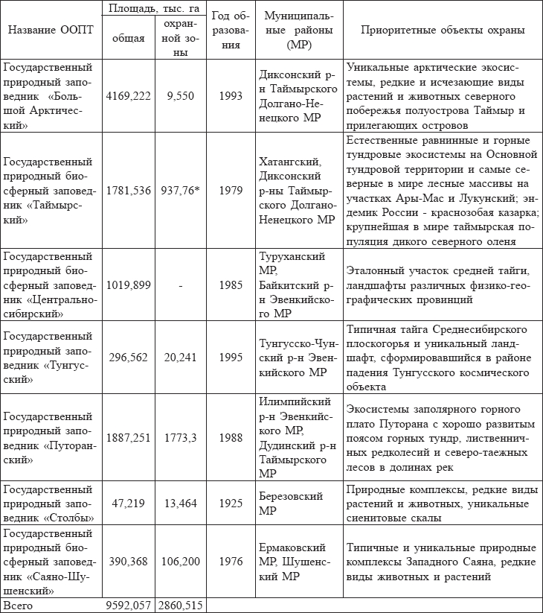

Далее более подробно познакомимся с заповедниками Красноярского края.

## 2. Заповедники Красноярского края

## 2.1 Государственный природный заповедник "Столбы"

Заповедник основан в 10 апреля 1925 года.

Цель. Сохранение уникальных геологических образований и природных комплексов вокруг них. Наиболее ценными и известными природными комплексами вокруг живописных скальных образований - сиенитовых останцев - "столбов", давших имя заповеднику, а также карсты и пещеры.

В настоящее время его площадь 47154 гектар.

Расположен заповедник на правом берегу Енисея, на северо-западных отрогах Восточного Саяна, граничащих со Среднесибирским плоскогорьем. Естественными рубежами охраняемой территории являются правые притоки реки Енисей: на северо-востоке - река Базаиха, на юге и юго-западе - реки Мана и Большая Слизнева. С северо-востока территория граничит с пригородом г. Красноярска

На территории заповедника выделен туристко-экскурсионный район для удовлетворения рекреационных потребностей жителей Красноярска и гостей города, для которого положением о заповеднике установлен особый режим.

Растительность заповедника разнообразна. На северной окраине заповедника степная растительность сменяется лесной. У северных границ заповедника на очень небольшой площади сохранились несколько экземпляров липы сибирской - гордости "Столбов". Произрастают в заповеднике также пихта и кедр. Кедр - драгоценное дерево сибирской тайги, но, к сожалению, оно возобновляется слабо. Тяжелые кедровые орешки не разносятся ветром, а падают из спелых шишек тут же, под дерево, но, попадая на толстый моховой покров, они, как правило, не могут прорасти без посторонней помощи. Таким помощником кедра оказывается птичка - сибирская кедровка. В период созревания орехов она, сбив шишку, летит с ней на колоду или пень, вылущивает семена и с зобом, наполненным орехами, летит их прятать. Кедровка предпочитает прятать свои запасы в местах с неглубоким снежным покровом, быстро освобождающимся от него весной. Таким образом, кедровка помогает расселению кедра по территории заповедника.

Заповедник "Столбы" находится на стыке трех ботанико-географических районов: Красноярская лесостепь, горная тайга Восточных Саян и подтайга Средне-Сибирского плоскогорья. Флора заповедника насчитывает 1037 вида высших сосудистых растений, из них 260 видов - мохообразные, более 150 видов относится к категории особо охраняемых.

На территории заповедника отмечено 22 вида рыб, 130 видов птиц и 45 видов млекопитающих. Драгоценный хищник тайги - соболь. Ко времени организации заповедника он был в этих местах полностью истреблен, но в 60-х годах вновь стал обычным обитателем заповедной тайги. Очень богат заповедник дикими копытными. Исключительно благоприятные условия здесь находят марал и кабарга. Птичье царство в заповеднике представляют такие птицы, как рябчик, глухарь, трехпалый дятел, кедровка, глухая кукушка, пеночка-королек, дрозды, синехвостка, дальневосточный и синий соловьи, скворец, малый и белоспинный дятел, белошапочная овсянка, чечевица, зяблик. Из рыб в заповеднике обитают сиг, хариус, чебак, елец, шиповка, окунь, щука, налим, карась и другие.

Кроме растительного и животного мира заповедник славится своими скалами. **Столбы - гордость Красноярска. П**очти все скалы заповедника имеют имена - очертаниями напоминающие птиц, животных и людей, что и отразилось в названиях: Воробьи, Беркут, Кабарга, Дед, Монах. Высота скал, образующих 80 групп, местами достигает 104 м. Поименованы также некоторые отдельные камни и фрагменты (части) скал. Скалы могут быть одиночными или образовывать группы. Скальный массив всегда имеет несколько поименованных отдельных вершин.

Скала под названием "Перья" представляет собой 4-е величественные сорокаметровые отвесные каменные плиты, примкнутые друг к другу. Каждая плита, заостренная у вершины, напоминает перья исполинской птицы. С западной стороны скала представляет собой довольно ровную отвесную стену. На высоте 15-20 метров образовалась горизонтальная щель. Когда в нее поднимутся туристы и головы их торчат, словно зубы, - щель становится похожей на пасть хищного животного, отсюда и название Львиная пасть.

В пятнадцати метрах от Перьев стоит невысокая скала. Она напоминает большую голову льва. С западной стороны находятся две колоссальные каменные тумбы, перекрытые в распор громадным монолитным камнем. Когда смотришь на них, создается впечатление, что камень под действием собственного веса вот-вот раздвинет скалы и рухнет на землю. Эта скала получила название Львиные ворота. На вершину Львиных ворот подняться легко. Щели, уступы и пологие плиты свободно преодолеваемы.

В пятистах метрах от Перьев, через лог, возвышается массивный утес "Дед" - удивительное произведение природы. Если смотреть на столб свысока, можно увидеть голову мужественного и сурового, о чем-то задумавшегося старика с открытым лбом, на который надвинута кепка. Прямой нос и опущенная на грудь борода усиливают впечатление. С противоположной стороны скала похожа на смеющегося деда.

## 2.2 Саяно-Шушенский государственный природный биосферный заповедник

Саяно-Шушенский заповедник был основан в 1976 году на юге Красноярского края в центральной части Западного Саяна вместо бывшего Саянского заповедника. История создания заповедника связана с необходимостью сохранения соболя как ценнейшего пушного зверя.

В 1970-х годах бурное развитие промышленности (Саянский ТПК, объединяющий Саяно-Шушенскую ГЭС и ряд заводов) и рост населения, а значит, и числа населенных пунктов, стало для региона экологическим шоком. Поэтому в одном из немногих уголков Сибири, где влияние человека пока почти не сказалось, было решено создать заповедник. А через девять лет, в 1985 году, заповедник по решению ЮНЕСКО был включен в международную сеть биосферных резерватов. Площадь заповедника составляет 3904 км.

Цель. Сохранение и изучение типичных и уникальных природных комплексов, ландшафтного и биологического разнообразия центральной части Западного Саяна, расположенной в зоне контакта бореальных лесов Сибири с сухими степными и полупустынными плоскогорьями Центральной Азии.

Данный район - единственный в России, где можно сохранить снежного барса, сибирского козерога, беркута, скопу, а также популяции растений, внесенных в Красную книгу.

Также в заповеднике изучается воздействие Саяно-Шушенского водохранилища на естественные экосистемы.

Поскольку заповедник расположен в точке, где встречаются сибирская тайга и центрально-азиатская степь, а рельеф - гористый (самая высокая точка - 2735 м), растительность очень разнообразна: от венерина башмачка, внесенного в Красную книгу, до огромных лиственных и кедровых лесов. Флора заповедника насчитывает более 1000 видов только высших растений. Здесь представлена растительность лесного, лесостепного, степного, субальпийского поясов. Среди травянистых растений много реликтовых: подмаренник Крылова, ветреница алтайская, мятлик сибирский, княженика сибирская, кандык сибирский, красивоцвет Саянский. Особую ценность представляют, бурена сибирская, надбровник безлистный и родиола розовая. Среди деревьев особую ценность заповедной тайги представляют сибирский кедр. В заповеднике также произрастают лиственница сибирская и, в меньшей степени, пихта сибирская, ель, сосна, береза, осина.

Животный мир Саяно-Шушенского заповедника насчитывает более 50 видов млекопитающих, 300 видов птиц, 18 видов рыб, 5 видов пресмыкающихся и 2 вида земноводных. Из них около 100 видов являются редкими, исчезающими и включенными в Красную книгу.

Животный мир заповедника разнообразен. Так, рядом с мудрым северным оленем и куропатками можно встретить и необыкновенного алтайского улара, ловкого сибирского горного козла, проворного хомячка, снежного барса, а также соболя, бурого медведя, кабаргу, которые характерны для сибирской тайги.

Главным представителем птичьего царства заповедника является, дрозд. В пределах края встречаются два подвида - чернозобый и краснозобый. Нередки для заповедника и синехвостка, и соловей-красношейка.

Под контролем службы охраны заповедника находится и биосферный полигон "Седые Саяны" общей площадью 218,8 тыс. га, созданный постановлением администрации Ермаковского района в 2000 г.

## 2.3 Таймырский государственный природный биосферный заповедник

Государственный заповедник "Таймырский" был создан в 1979 году, а в 1995-м ему придали статус биосферного. Является природоохранным, научно-исследовательским и эколого-просветительским учреждением. Это один из крупнейших заповедников России, расположенный на севере Красноярского края, на полуострове Таймыр - наиболее выдвинутая к северу материковая часть суши в мире. Поэтому организаторы заповедника стремились к тому, чтобы охватить наибольшее разнообразие зональных природных ландшафтов - арктической, типичной и южной тундры, а также лесотундры.

Территория заповедника представляет собой эталонные участки земной поверхности, на которых представлены почти все природные зоны Таймыра: арктические ("Арктический филиал"), типичные ("Основная территория"), южные (участок "Ары-Мас") тундры и лесотундра (участок "Лукунский"), а также уникальные горные тундры хр. Бырранга (табл.1).

Заповедник "Таймырский" является самым посещаемым заповедником в России. Ежегодно тысячи ученых со всего мира, экологов, туристов и промысловиков посещают Восточный Таймыр. Больше всего их привлекают раскопки ископаемого мамонта и популяция овцебыка. Также центр заповедника поселок Хатангу используют как трамплин для достижения Северного Полюса.

Таблица 1 - Эталонные участки заповедника "Таймырский"

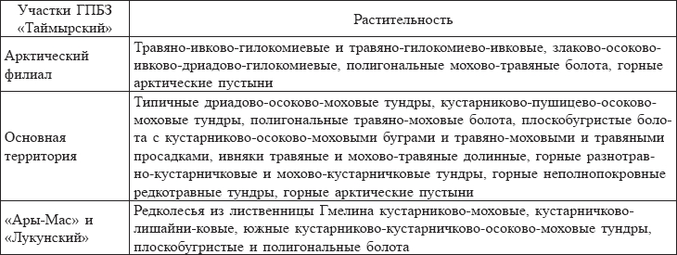

На территории заповедника произрастает 430 видов высших растений, 222 вида мхов и 265 - лишайников. Один из наиболее распространенных лишайников тундровой зоны - кладония (олений мох или, ягель). Олений мох занимает обширные полярные территории, но нередко встречается и в сухих лесах, расположенных значительно южнее полосы тундр. Среди растений, произрастающих на территории заповедника, есть и те, что занесены в Красную книгу, полынь арктосибирская, брайя стручковая, осока твердоватая, крупки Поле и таймырская, остролодочник наклоненный, бескильницы Городковая и быррангская, мытник шерстистотычинковый, родиола розовая.

Бесчисленное количество озер и малых водоемов покрывают застойной влагой тундру, расположенную на вечной мерзлоте. Мощность мерзлоты составляет до 500 метров. В Ары-Масе, самой южной части одного из трех участков заповедника, можно наблюдать самые северные лиственницы. Деревья здесь за несколько столетий едва достигают высоты человеческого роста.

Знакомство с фауной Таймырского заповедника мы начнем с одним из самых маленьких, но очень важных обитателей заповедника - леммингом (сибирским и копытным). Свое название копытный лемминг получил в связи с тем, что в зимний период на передних лапах два средних когтя разрастаются и напоминают копыто. Следующий представитель фауны заповедника - северный олень. Популяция северных оленей на Таймыре самая многочисленная в мире.

В статусе охранной зоны под управлением заповедника находится заказник окружного подчинения "Бикада". Площадь заказника - 937760 га, это отдельный кластер, не контактирующий с территорией заповедника. На его территории сотрудниками НИИСХ Крайнего Севера ведется международная программа реакклиматизации североамериканского овцебыка. Овцебыки сохранились с доисторических времен: они жили в одно время с мамонтами, но в отличие от последних продолжают здравствовать и до нынешних времен. На Таймыр овцебык был завезен в 1974 году из арктических районов Канады и США. В настоящее время он "освоил" очень значительную территорию.

Зайцы-беляки в заповеднике соседствуют с такими распространенными полярными хищниками, как песец и волк. Особенно многочисленны в Таймырском заповеднике полярные волки. Это обусловлено тем, что в регионе находится самая крупная таймырская популяция северных оленей, которые являются основной добычей этих хищных зверей. Из представителей куньих в заповеднике живут горностай и росомаха. Из морских млекопитающих здесь обитают белуха, кольчатая нерпа и морж. В Таймырском заповеднике насчитывается 116 видов птиц, относящихся к 9 отрядам. Околоводные и водоплавающие птицы гнездятся здесь в большем количестве, чем где-либо в других тундровых участках земли. Гнездятся гага-гребенушка, чернозобая и белоклювая гагары, тундровые лебеди, гусь-гуменник. Из редких видов птиц встречаются малый лебедь, краснозобая казарка, орлан-белохвост, беркут, кречет, сапсан.

## 2.4 Центрально-Сибирский государственный природный биосферный заповедник

Заповедник был создан в 1985 году. Заповедник расположен в Туруханском районе Красноярского края на площади 424,9 тыс. га и Байкитском районе Эвенкийского муниципального района на площади 595,0 тыс. га Общая площадь ООПТ составляет 1019,9 тыс. га. Заповедник расположен на территории, включающей среднее течение р. Енисей между рр. Подкаменная Тунгуска и Бахта, приенисейские части Западно-Сибирской равнины и Тунгусско-Бахтинского траппового плато Средне-Сибирского плоскогорья.

Основная цель организации заповедника - сохранение и изучение разнообразных наземных и водных природных комплексов среднетаежной Сибири в ее центральной части, ландшафтов поймы и долины Енисея, самой реки и ее притоков. Участок Енисея в пределах заповедника имеет большую ценность как район нереста многих ценных промысловых видов рыб, а также как район зимовки осетра и стерляди. Это единственный заповедник в России, где на большом расстоянии (60 км) заповеданы оба берега одной из великих рек Евразии. Пойма ее заболочена, имеет множество озер-стариц. Речная сеть состоит из притоков Енисея и Подкаменной Тунгуски.

"Центрально-сибирский" - первый заповедник в России, который изначально проектировался как биосферный, с заранее запланированным биосферным полигоном. Все остальные биосферные заповедники преобразовывались из ранее созданных обычных государственных заповедников. В январе 1987 г. ЮНЕСКО включила его в международную сеть биосферных резерватов.

Для заповедника характерна среднетаежная растительность. Из растений, занесенных в Красную книгу, характерны: башмачок крупноцветковый, настоящий и калипсо луковичная.

Из представителей орнитофауны в Красную книгу занесены черный аист, сапсан, скопа, беркут, орлан-белохвост и кречет. Участок Енисея в пределах заповедника имеет большую ценность как район нереста многих ценных промысловых видов рыб, а также район зимовки осетра и стерляди.

В ведении ГПБЗ "Центральносибирский" находится государственный эколого-этнографический заказник федерального значения "Елогуйский". На биосферном полигоне заповедника проводятся этно-экологические исследования, где уделяется особое внимание малочисленному народу Севера - кетам. Туруханские кеты - последние представители древних *палео-азиатских племен*, которые обосновались на берегах притоков *Енисея*. Когда-то они жили на *юге*, в *Минусинской котловине*, а также на территории современной Хакасии. Кетские названия рек и гор сохранились там до наших дней. Потом кеты были постепенно оттеснены на север, заселили южную часть *Туруханского края*, в XVII веке продвинулись до *Нижней Тунгуски*, позднее - до *реки Курейка*. Происхождение кетов до конца не выяснено. Лингвисты обращают внимание на схожесть кетского языка с отдельными изолированными языковыми группами: например, рядом языков *кавказских горцев, испанских басков* и *североамериканских индейцев*. Некоторые видят в кетах потомков древнего *тибетского* населения, от которого произошли *североамериканские индейцы - атабаски*. Кеты представляют большой интерес для науки изолированным языковым положением и особенностями антропологических данных. Большая коллекция предметов кетской культуры находится в краеведческом музее Енисейска.

## 2.5 Путоранский заповедник

Основан заповедник в 1988 году для охраны уникальных горно-озерно-таежных ландшафтов и редких видов флоры и фауны. Путоранский заповедник расположен на севере Центральной Сибири, на территории Дудинского и Хатангского районов Таймырского автономного округа и Илимского района Эвенкийского автономного округа: его основная часть, плато Путорана, лежит к югу от полуострова Таймыр и занимает большую часть прямоугольника между реками Енисей, Хета, Котуй и Нижняя Тунгуска (650 км с севера на юг и с запада на восток). Это самый крайний заповедник России. Общая площадь заповедника 1887, 3 тыс. га.

Цель создания ГПЗ "Путоранский" - сохранение наиболее уникальных горных биоценозов севера средней Сибири, своеобразного растительного мира и редких видов животных, восстановление исторического ареала путоранского подвида снежного барана, а также охрана крупнейшей в мире таймырской популяции дикого северного оленя.

В результате движения ледников плато Путорана рассечено длинными плоскодонными каньонами, высота стен которых достигает нескольких сот метров, и узкими озерами, самыми глубокими в России после Байкала (Хантайское озеро - до 520 м в глубину); горные реки - порожистые, высота некоторых водопадов достигает 100 м. На территории заповедника отмечена самая высокая на планете плотность водопадов на единицу площади.

Из историко-культурных объектов наибольший интерес представляют остатки атрибутов шаманизма на древних капищах тунгусов (эвенков) и Долганские часовни более чем вековой давности. На территории Путоранского заповедника находятся уникальнейшие обнажения столбчатых базальтов (естественные минералогические музеи под открытым небом).

В ландшафте доминируют горные тундры и редколесья. Многочисленные реки и озера. Всего на территории заповедника 381 вид растений, 35 - млекопитающих, 140 - птиц.

Плато является единственным местом обитания одного из самых крупных малоизученных млекопитающих планеты - снежного барана (толсторог). Международное значение имеет охрана пискульки. Именно Россия несет значительную долю ответственности за сохранение этого вида гусей.

В 2003 г. плато Путорана отнесено к объектам Всемирного культурного и природного наследия ЮНЕСКО. Туристов здесь очень мало из-за дороговизны и повышенной сложности маршрутов. Непосредственно к границе заповедника подходит экскурсионный теплоходный маршрут по оз. Лама.

В буферной (охранной) зоне совместно с ГНУ НИИСХ Крайнего Севера при активной материальной поддержке Заполярного филиала Норильского ГМК, "Норильскгазпрома" и ряда других организаций, заповедником построена станция фонового мониторинга - биостационары "Кета" (оз. Кета) и "Микчанда" (оз. Лама) для комплексного изучения уникальных биоценозов плато. С 2007 году ведется работа по гранту Глобального экологического фонда (ГЭФ): "Сохранение и устойчивое использование биоразнообразия на территории полуострова Таймыр, Россия: поддержание взаимосвязи ландшафтов".

## 2.6 Большой Арктический государственный природный заповедник

Заповедник "Большой Арктический", крупнейший в России и Евразии и третий по величине в мире (4169222 га, в т. ч.1 млн - акватория арктических морей), был создан в 1993 году. Он расположен на полуострове Таймыр и на островах Северного Ледовитого океана. Его берега омывают Карское море и море Лаптевых. Это самый крупный заповедник России.

Цель создания заповедника - сохранение и изучение в естественном состоянии уникальных арктических экосистем, редких и исчезающих видов растений и животных северного побережья полуострова Таймыр и прилегающих островов. На островах Северной Земли находятся "родильные дома" таймырских белых медведей, в прибрежной тундре спасаются от гнуса стада диких северных оленей. Сохранить гнездовья птиц, которые мигрируют северо-атлантическим путем: черная казарка, кулик и др. - и иметь возможность изучать в естественном состоянии уникальные арктические экосистемы.

Значительная часть заповедника практически не посещается человеком, но в последнее время разрабатываются маршруты (рафтинг, рыбалка, этнографические туры), которые позволят туристам ближе познакомиться с арктической природой.

Большой Арктический заповедник состоит из семи кластерных участков (табл.2) и двух заказников: государственный природный заказник федерального значения "Североземельский", расположенный в границах заповедника и государственный природный заказник краевого значения "Бреховские острова".

Основной тип растительности тундры - лишайники. Они стойко переносят суровые условия Арктики, раскрашивая тундру в различные цвета от ярко-желтого до черного. Так как условия этого северного края нелегкие, то для ряда высших растений оказывается невозможным ежегодное цветение. В связи с этим здесь нет луковичных растений и практически отсутствуют однолетние. Из кустарников наиболее ярким представителем является ива полярная. Травянистые растения представлены осоками, пушицами, злаками, немалую роль в растительности заповедника играют дриада, или куропаточья трава, различные виды камнеломок, разнообразные полярные маки, незабудочник.

Таблица 2 - Кластерные участки ГПЗ "Большой Арктический"

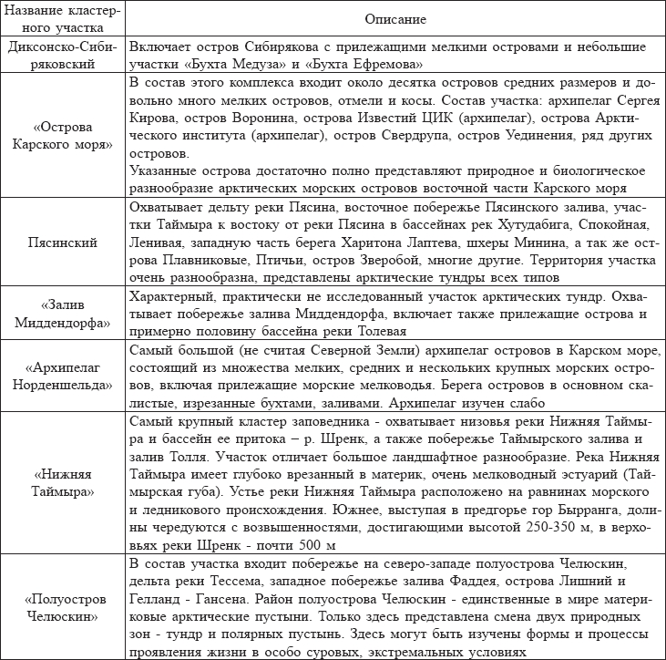

Фауна птиц Большого Арктического заповедника насчитывает 124 вида, 16 из которых занесено в Красную книгу. Характерными обитателями тундры являются белая сова и тундряная куропатка. В заповеднике встречаются редкие виды чаек: розовая, вилохвостая и белая.

Розовая чайка - редкий, малоизученный вид, внесенный в Красную книгу. Известна лишь одна гнездовая колония этих птиц из 45-50 пар на Восточном Таймыре. Белая чайка - редкий арктический вид, внесенный в Красную книгу. Гнездится на островах Карского моря. На материке не гнездится, но регулярно залетает на арктическое побережье Таймыра. Из чаек также наиболее широко распространены серебристая чайка, бургомистр и полярная крачка. Но одним из основных объектов охраны являются водоплавающие птицы. Здесь гнездятся четыре вида гусей, малый лебедь (редкий вид, включенный в Красную книгу) и четыре вида уток. Среди птиц присутствуют и хищники: сокол-сапсан, мохноногий канюк кречет и дербник.

Если отправиться гулять по заповеднику в ночное время, можно услышать крики краснозобой, чернозобой или белоклювой гагары. Также в заповеднике можно встретить длиннохвостого, среднего и короткохвостого поморника, белую и болотную сову, воробьев (самый многочисленный отряд птиц заповедника - 41 вид), рогатого жаворонка, краснозобого конька, белую трясогузку. И, наконец, одним из представителей птичьего царства заповедника является пуночка, которая справедливо считается символом арктической весны. Иногда эта провозвестница весны прилетает даже в марте, хотя в основном - в начале, а то и в середине мая.

Среди млекопитающих заповедника можно отметить таких животных, как лемминги (сибирский и копытный), песец, мохнатый канюк, поморник, дикий северный олень (уникальная островная популяция этих животных обитает на острове Сибирякова), белый медведь (внесен в Красную книгу) и нерпа.

В акватории - местообитания белого медведя, моржа, морского зайца, кольчатой нерпы, белухи. На побережье океана и в дельтах рек взяты под охрану места массового гнездования и линьки белолобого гуся, черной и краснозобой казарок, уток и куликов.

Территория заповедника включает также историко-культурные памятники, связанные с именами полярных исследований - А.Ф. Миддендорфа, Ф. Нансена, В.А. Русанова, Э.В. Толля, А.В. Колчака, др.

## ***2.7*** Тунгусский заповедник

Тунгусский заповедник расположен на месте падения Тунгусского метеорита. Заповедник расположен в Эвенкийском муниципальном районе Красноярского края. Общая площадь заповедника 296562 га.

Цель создания заповедника - изучение уникальных природных комплексов Эвенкии и последствий влияния глобальной космо-экологической катастрофы.

Заповедник является природоохранным, научно-исследовательским и эколого-просветительским учреждением. Он был создан для изучения последствий падения метеорита. Самая высокая вершина заповедника располагается на отрогах Лакурского хребта - 533 м над уровнем моря. Вторая по высоте вершина - гора Фаррингтон - находится недалеко от места Тунгусского феномена.

Территория заповедника представляет собой типичный, практически не подвергшийся локальным антропогенным воздействиям район северной восточносибирской тайги с характерными для нее ландшафтами и биозенозами, вместе с тем территория заповедника уникальна, так как хранит отпечатки таинственной "Тунгусской катастрофы" 30 июня 1908 года. В этот день в междуречье Подкаменной Тунгуски и ее правого притока Чуни (Южная Эвенкия), в 70 км к северо-западу от поселка Ванавара произошел сверхмощный (10-40 мегатонн) взрыв космического объекта неустановленной природы, известного под названием "Тунгусский метеорит".

Здесь распространены лиственничные и сосновые леса. В результате падения предполагаемого метеорита, тайга на площади более 2 км была повалена и сожжена, но за последнее столетие она полностью восстановилась. Эвенкийская тайга и по сей день хранит тайну одного из чудес нашего века, получившего название Тунгусский метеорит. В животном мире обычны лось, медведь, соболь, глухарь, встречаются барсук, рысь. В Подкаменной Тунгуске обитают около 30 видов рыб, большинство из которых относятся к ценным породам.

Вдоль границ заповедника образована охранная зона шириной 2 км, площадь которой составляет 20241 га. На охранную зону возлагаются такие задачи как улучшение условий обитания охраняемых животных заповедника, проведение мероприятий по охране, восстановлению ценных дикорастущих и редких видов растений, произрастающих на ООПТ, создание демонстрационных площадок, витрин, стендов и других форм пропаганды деятельности заповедников с целью экопросвещения.

Эхо Тунгусской катастрофы прозвучало по всему земному шару. На огромном пространстве, ограниченном с востока *Енисеем*, с юга линией *Ташкент - Ставрополь - Севастополь - север Италии - Бордо*, с *запада* - западным побережьем *Атлантического океана*, исчезла ночь. На протяжении 3 суток, с 3 июня по 2 июля 1908 г. здесь стояли светлые ночи, напоминающие белые ночи в северных районах Европы. Можно было читать газетный текст, считывать показания часов или компаса, при этом основное освещение исходило от чрезвычайно ярких облаков, находившихся на высоте около 80 км. Громадное поле этих облаков зависло над просторами Западной Сибири и Европы, кроме того, на этой территории наблюдались и другие аномальные оптические явления - яркие "пестрые" зори, гало и венцы вокруг солнца, а местами - понижение прозрачности атмосферы, достигшее в августе Калифорнии и объясняющееся, по-видимому, запылением атмосферы продуктами Тунгусского взрыва. Есть основания думать, что падение Тунгусского метеорита затронуло даже Южное полушарие: во всяком случае, именно в этот день в Антарктиде наблюдалось необычное по форме и мощности полярное сияние, описанное участниками английской антарктической экспедиции Шеклтона.

Природа Тунгусского феномена остается до настоящего времени невыясненной, что представляет исключительный интерес к единственному на земном шаре району, дающему возможность непосредственного изучения экологических последствий космических катастроф. Исследования последствий взрыва космического тела невыясненной природы были начаты в середине двадцатых годов ХХ века экспедициями Л.А. Кулика, впервые описавшего последствия взрыва, и продолжены учеными г. Томска (Комплексная самодеятельная экспедиция) под руководством академика Н.В. Васильева и доктора биологических наук Г.Ф. Плеханова, экспедициями Комитета РАН по метеоритам, многими видными отечественными и зарубежными учеными. Мониторинг послекатастрофных изменений проводится и в настоящее время. На территории заповедника находятся следующие историко-культурные объекты:

экспедиционная база по изучению "Тунгусского метеорита", более известная как "Заимка Кулика" или "Избы Кулика";

экспедиционная база по изучению Тунгусского метеорита - памятник истории и культуры Красноярского края.

По существующему Положению о заповедниках России туризм в них запрещен. В Тунгусском заповеднике, ввиду уникальности события, в порядке исключения разрешена ограниченная туристическая деятельность с целью экологического просвещения населения, ознакомления с красивыми природными объектами заповедника, местом падения Тунгусского метеорита. Существует три эколого-просветительских маршрута. Два из них водные, по живописнейшим рекам Кимчу и Хушма, третий - пеший по "тропе Кулика" - знаменитый маршрут первооткрывателя места катастрофы Тунгусского метеорита. В маршрутах с туристами проводится большая разъяснительная работа.

## 2.8 Национальный парк "Шушенский бор"

Национальный парк "Шушенский бор" образован в 1995 году. Национальный парк находится на юге Красноярского края, на землях Шушенского района, на стыке двух крупных геоморфологических систем - Минусинской предгорной котловины и горной системы Западного Саяна, почти в самом центре Азиатского материка. Территория национального парка представляет собой два обособленных участка площадью 4,4 тыс. га и 34,8 тыс га, все земли находятся во владении национального парка.

Организация национального парка на юге Красноярского края была вызвана необходимостью найти компромисс между охраной уникальной природы региона, хозяйственной деятельностью человека и рекреационным природопользованием. "Шушенский бор" образован в целях сохранения уникальных, существенно не измененных природных экосистем, представляющих большой спектр широтной зональности - от альпийских лугов до лесостепи и степи - и имеющих научное, просветительское и рекреационное значение.

Северная часть территории парка представлена равнинным лесо-лугово-степным ландшафтом. В лесах здесь преобладает сосна. Южная часть территории включает горно-таежные ландшафты, где ярко выражена вертикальная поясность. В предгорной части присутствует пояс хвойных и смешанных лесов, представленных осиной, сосной, иногда кедром. Выше расположен пояс черневой тайги с преобладанием пихты. Еще выше - пояс темнохвойной тайги. Вершины хребтов заняты субальпийскими лугами.

Экосистемы черневой тайги представляют особый интерес с точки зрения охраны, так как являются реликтовыми сообществами. Список редких и исчезающих видов растений на территории Шушенского района включает 27 видов, в том числе адонис весенний, бруннера сибирская, ветреница алтайская, примула Палласа, пион Марьин корень, щитовник мужской.

Богатство животного мира парка связана с разнообразием природных условий территории и сложной историей формирования фауны.

## 2.9 Природный парк "Ергаки"

Ергаки - название природного парка, расположенного на юге Красноярского края. Название парку дано по одноимённому хребту, ставшему к 1990-м годам очень популярным среди туристов, художников, местного населения. Кроме хребта Ергаки, парк охватывает своей территорией частично или полностью горные хребты Кулумыс, Ойский, Араданский, Метугул-Тайга, Кедранский. Бассейны наиболее крупных рек парка - Ус, Кебеж, Оя, Тайгиш, Казырсук.

Ергаки - горный узел, хребет в Западном Саяне. Расположен в истоках рек Большой Кебеж, Большой Ключ, Тайгиш, Верхняя Буйба, Средняя Буйба и Нижняя Буйба.

## Список используемой литературы

1. Баранов, А.А. Особо охраняемые животные Приенисейской Сибири. Птицы и млекопитающие: учеб. - метод. пособ. / А.А. Баранов. - Красноярск: Издательство КГПУ им.В.П. Астафьева, 2004. - 264 с.
2. Баранов, А.А. Особо охраняемые природные территории Красноярского края: учеб. - метод. Пособие / А.А. Баранов, С.В. Кожеко. - Красноярск: Издательство КГПУ им.В.П. Астафьева, 2004. - 240 с.
3. Владышевский, Д.В. Экология и мы: учеб. пособ. / Д.В. Владышевский. - Красноярск: Изд-во гос. ун-та, 1994. - 214 с.
4. Красная книга Красноярского края. - Красноярск: Изд-во гос. ун-та, 2004. - 246 с.
5. Природа и экология Красноярского края: программа школьного курса. - Красноярск, 2000.
6. Савченко, А.П. Приложение к Красной книге Красноярского края. / А.П. Савченко, В.Н. Лопатин, А.Н. Зырянов, М.Н. Смирнов и др. - Красноярск: Изд. центр КрасГУ, 2004. - 147 с.